ПАМЯТКА
по заполнению справки о доходах, расходах, об имуществе и обязательствах
имущественного характера за 2023 год

Скачать актуальную версию СПО «Справки БК»

Подготовить правоустанавливающие и иные официальные документы

Титульный лист
При заполнении титульного листа необходимо точно, без ошибок указывать свои персональные данные, а также персональные данные супруга (супруги) и несовершеннолетних детей (паспортные данные, свидетельство о рождении, СНИЛС)
Раздел 1. Сведения о доходах
Указываются доходы, полученные от всех источников (включая доходы по прежнему месту работы или месту замещения выборной должности, пенсии, пособия, иные выплаты).

Полученные доходы, в том числе по основному месту работы, указываются без вычета налога на доходы физических лиц
«Доход по основному месту работы» – доход, полученный служащим (работником) в том государственном органе (организации), в котором он замещал должность на отчетную дату | Источники получения информации: организация (физическое лицо) –источник выплаты, личный кабинет налогоплательщика ФНС России (в разделе «Доходы и вычеты») |  | 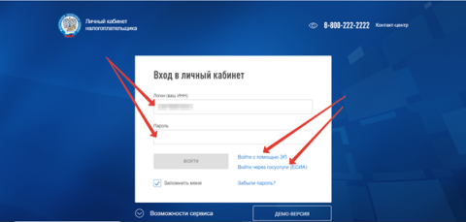  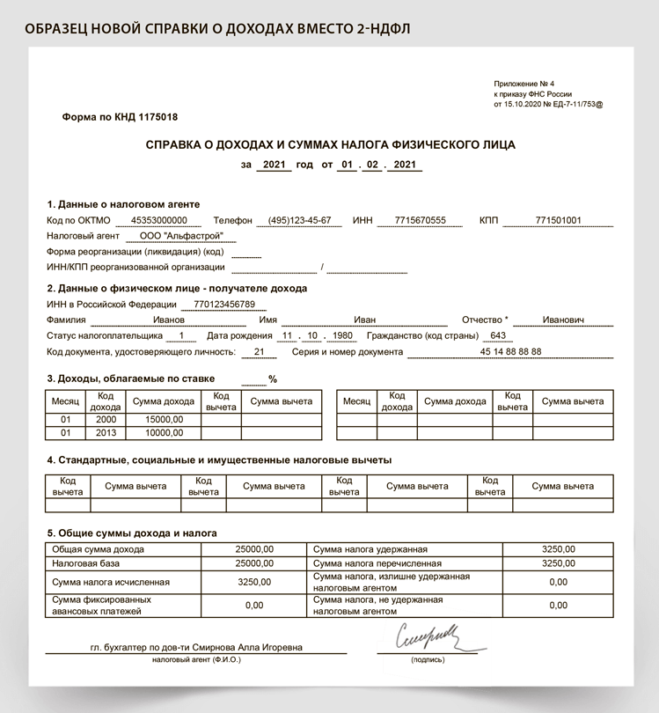  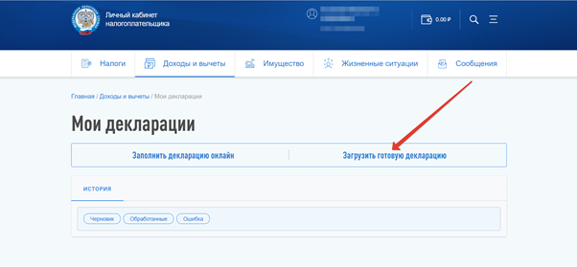
«Доход от педагогической и научной деятельности» – доход, полученный со всех мест преподавания, ведения научной деятельности | Источники получения информации: личный кабинет налогоплательщика ФНС России (в разделе «Доходы и вычеты»), организация – источник выплаты
«Доход от иной творческой деятельности» – доходы, полученные в разных сферах творческой деятельности (технической, художественной, публицистической и т.д.) | Источники получения информации: личный кабинет налогоплательщика ФНС России (в разделе «Доходы и вычеты»), организация (физические лица) – источник выплаты
«Доход от вкладов в банках и иных кредитных организациях» – сумма доходов, выплаченных в отчетном периоде в виде процентов по любым вкладам (счетам) в банках и иных кредитных организациях | следует обратиться в банк (кредитную организацию) и запросить информацию в соответствии с Указанием Банка России от 27.05.2021 г. № 5798-У  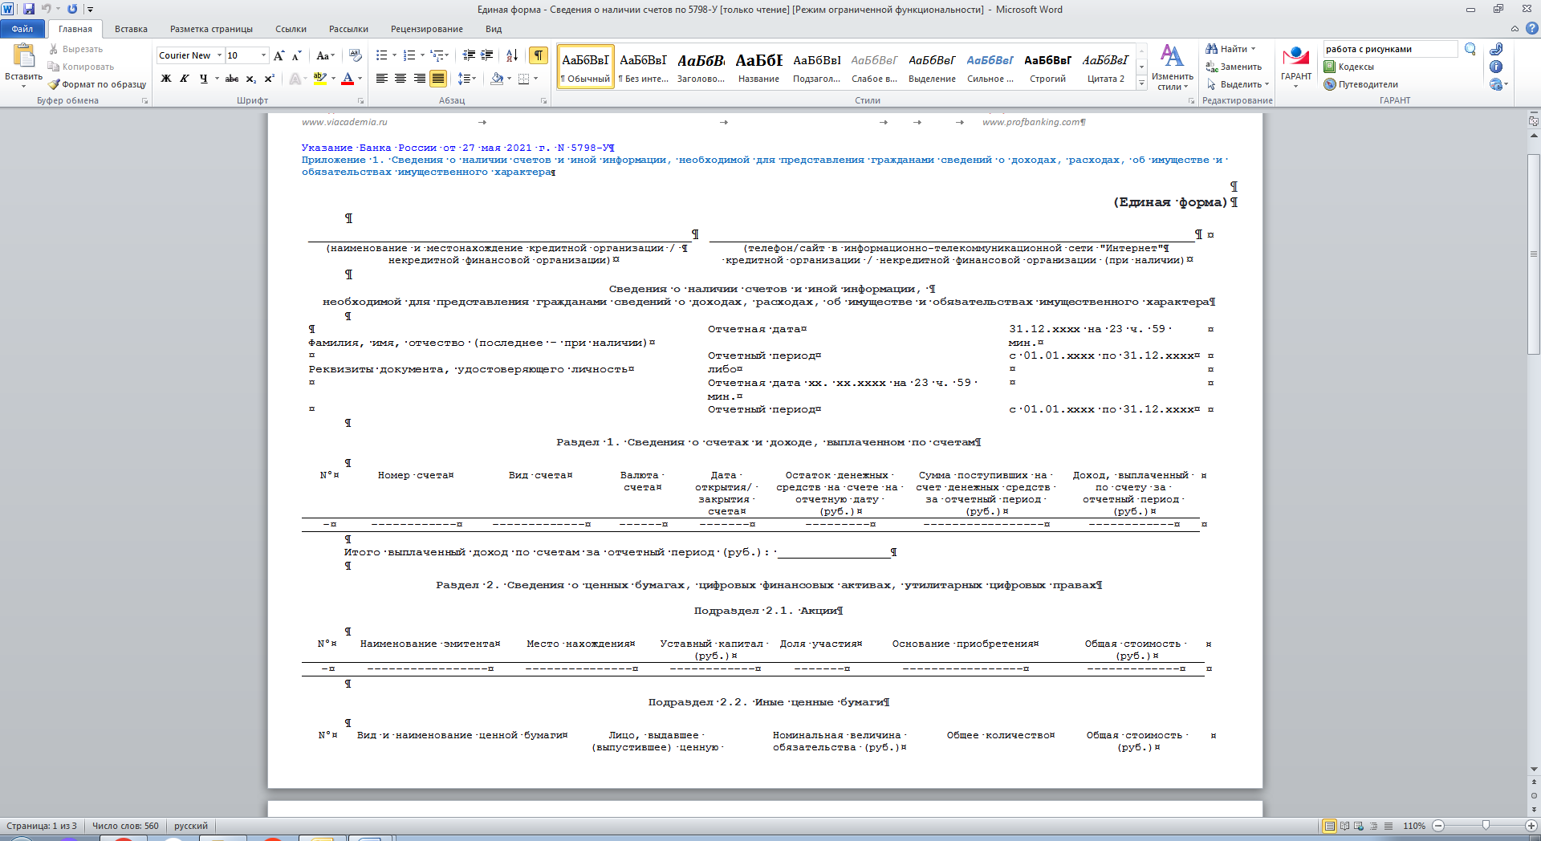
«Доход от ценных бумаг и долей участия в коммерческих организациях» – доходы, начисленные в течение отчетного периода по акциям, либо доход, полученный в результате продажи ценных бумаг | источники получения информации: брокер, ФНС России, информация, полученная в рамках Указания Банка России от 27.05.2021г. № 5798-У.  Нулевой или отрицательный доход (нулевой или отрицательный финансовый результат) в справке не указывается  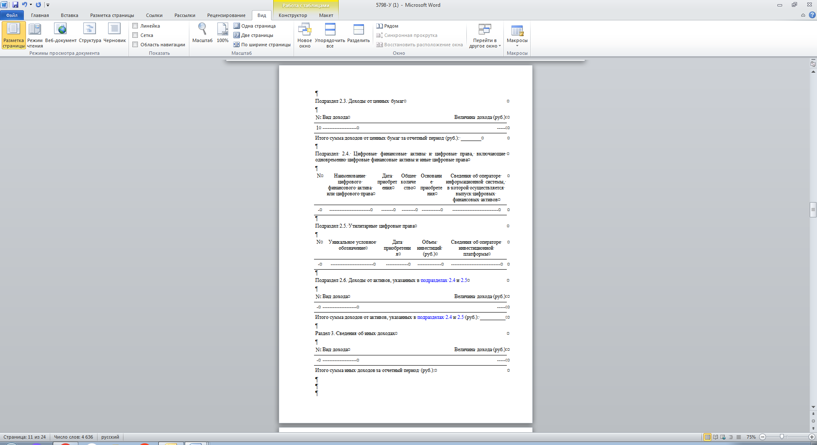
«Иные доходы» – все виды доходов, которые не были отражены в полях 1–5 справки (включая доходы по прежнему месту работы, пенсии, пособия и иные выплаты) | источники получения информации:  - ФНС России,  - источники выплаты (организации, физические лица),  - ФСС России,  - иные аналогичные источники
Раздел 2. Сведения о расходах
Данный раздел заполняется только в случае отдельных сделок, совершенных в отчетном периоде, расходы по которым превышают трехгодовой общий доход.

Доход несовершеннолетнего ребенка при расчете общего дохода не учитывается, но может являться источником.

Документы для подтверждения расходов:
- наименование и реквизиты документа, на основании которого стали собственником имущества (договор купли-продажи, мены, решение суда и др.).

Копию правоустанавливающего документа нужно обязательно приложить к справке
3. Сведения об имуществе
Подраздел 3.1. Недвижимое имущество |  | на основании правоустанавливающих документов (свидетельство о государственной регистрации права собственности на недвижимое имущество или запись в ЕГРН, договор купли-продажи, мены, наследство, приватизация и т.д. 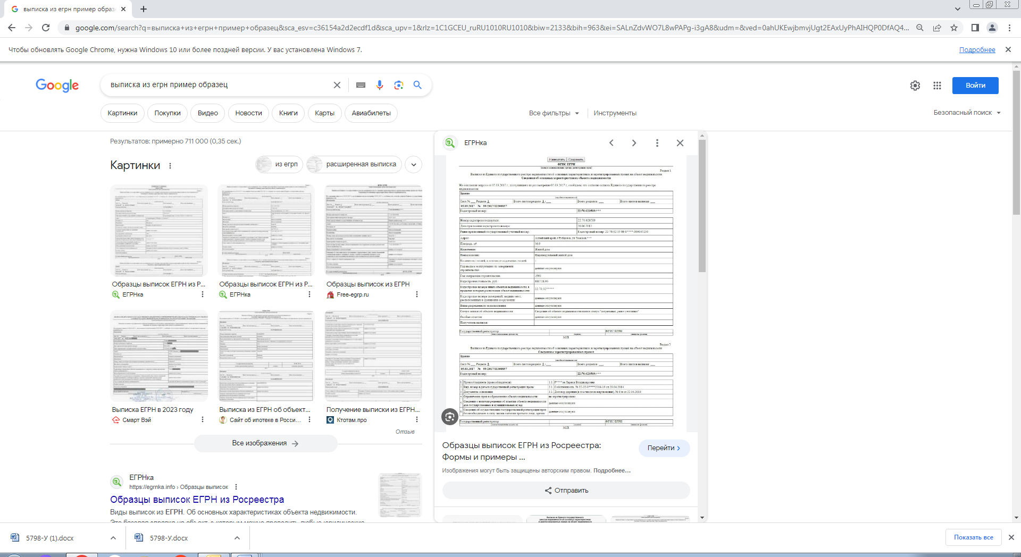  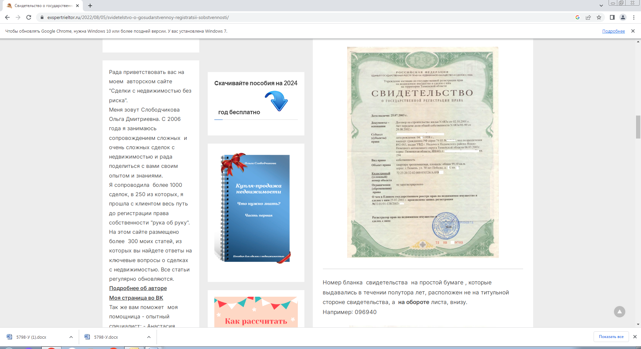
Подраздел 3.2. Транспортные средства  Указываются сведения о транспортных средствах, находящихся в собственности |  | источники получения информации: данные заполняются согласно свидетельству о регистрации транспортного средства  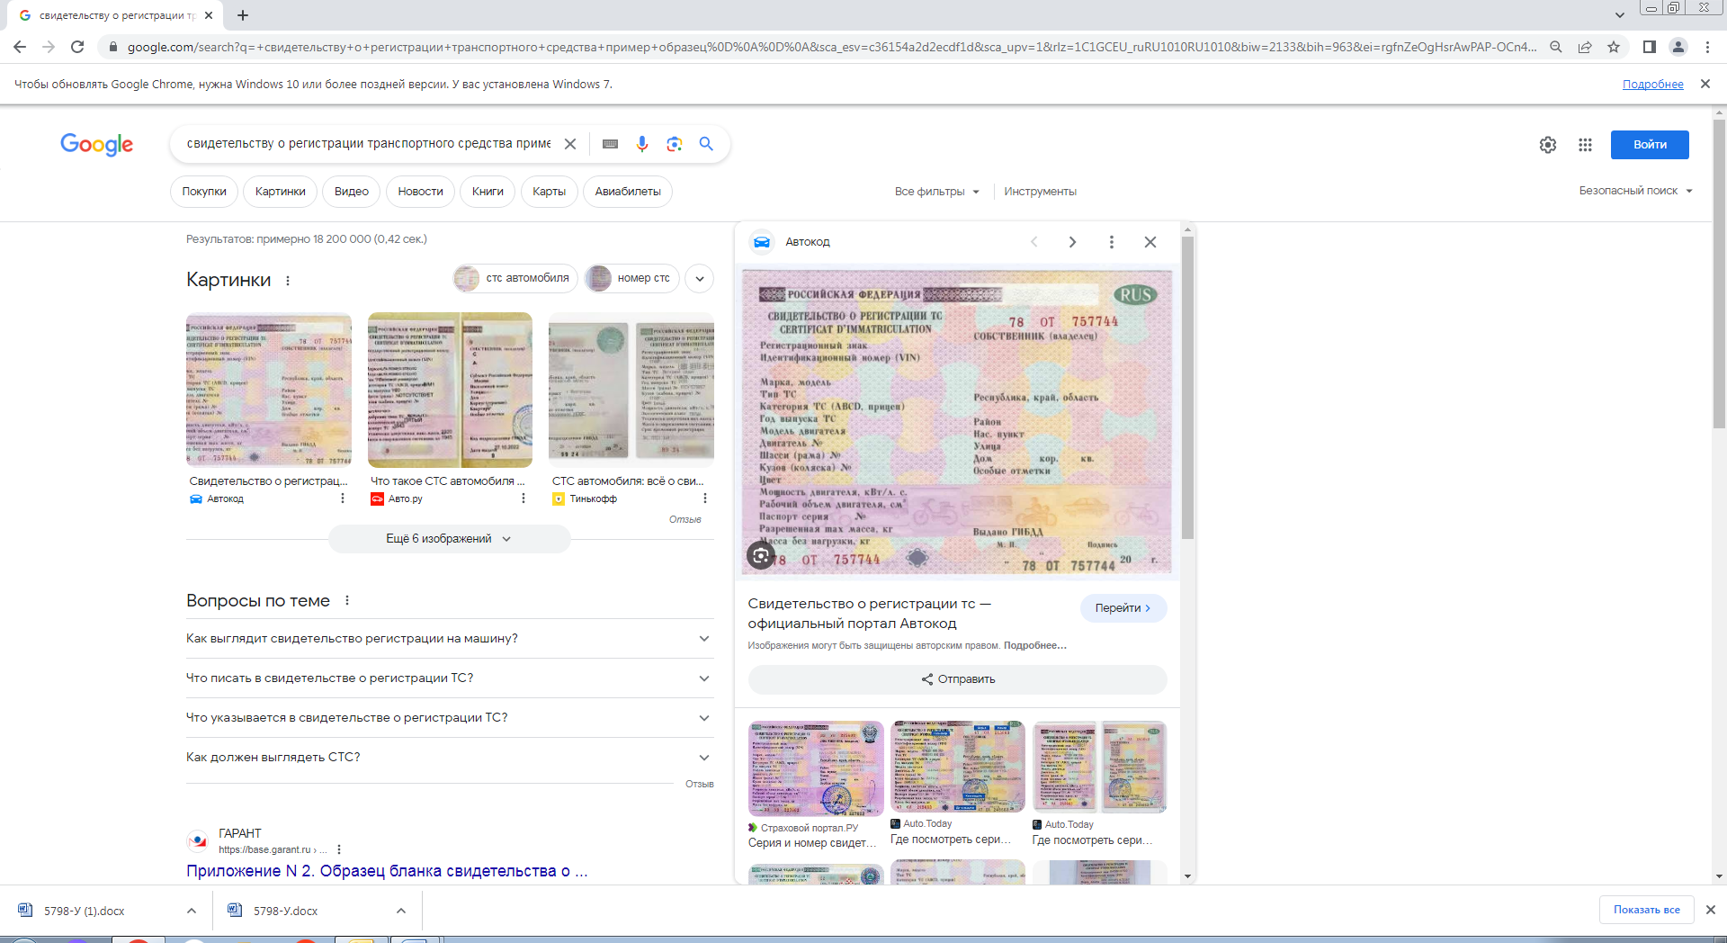
Подраздел 3.3. Цифровые финансовые активы, цифровые права, включающие одновременно цифровые финансовые активы и иные цифровые права |  | источники получения информации: оператор информационных систем  Реестр операторов информационных систем: https://www.cbr.ru/registries/infrastr/#a_132564
Подраздел 3.4. Утилитарные цифровые права |  | источники получения информации: оператор инвестиционной платформы  Реестр операторов инвестиционных платформ: https://www.cbr.ru/vfs/registers/infr/list_invest_platform_op.xlsx
Подраздел 3.5. Цифровая валюта |  | источники получения информации: в соответствии с данными соответствующего оператора электронного кошелька
Раздел 4. Сведения о счетах в банках и иных кредитных организациях
Для получения достоверных сведений о дате открытия счета, виде такого счета, остатка на нем по состоянию на отчетную дату следует обратиться в банк или соответствующую кредитную организацию в рамках Указания Банка России от 27.05.2021 г. № 5798-У.

Также информация о наличии банковских счетов может быть получена в ФНС России (личный кабинет налогоплательщика в разделе «Доходы и вычеты»).

Графа «Сумма поступивших на счет денежных средств (руб.)» заполняется только в случае, если общая сумма денежных средств, поступивших на счета за отчетный период, превышает общий доход служащего (работника), его супруги (супруга) и несовершеннолетних детей за отчетный период и два предшествующих ему года

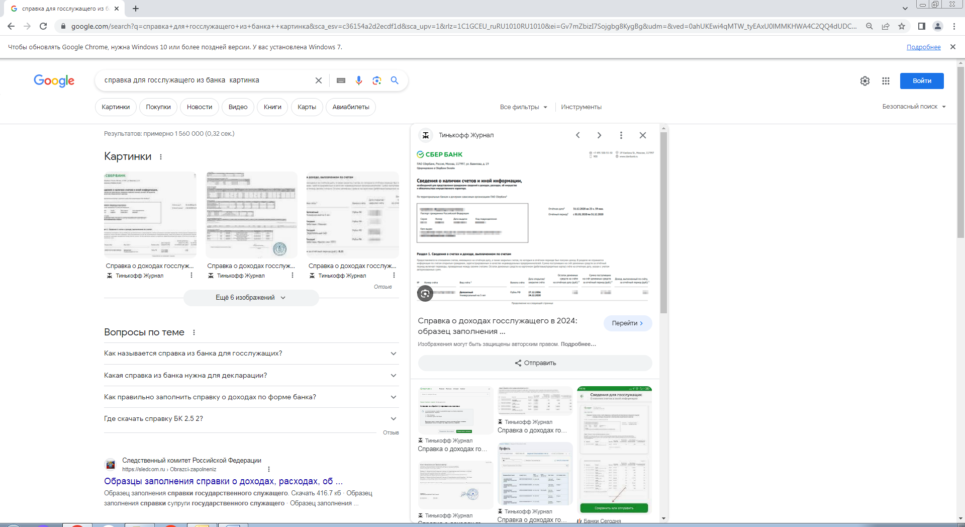

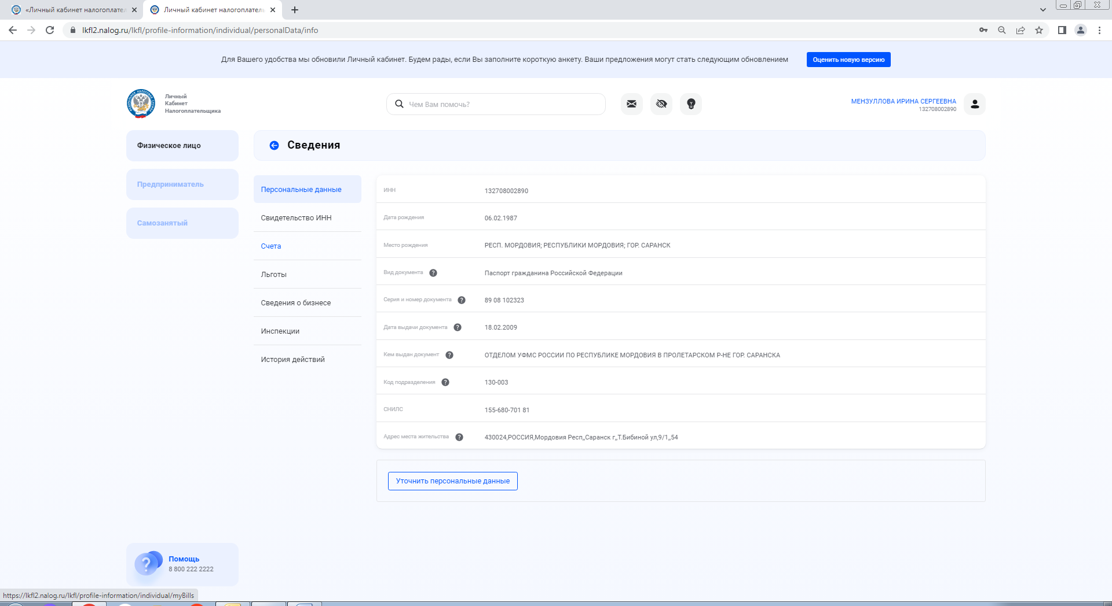

Раздел 5. Сведения о ценных бумагах
Источники получения информации:
- брокер или управляющая компания,
- соответствующая кредитная организация в рамках Указания Банка России от 27.05.2021 г. № 5798-У,
- соответствующий депозитарий или держатель реестра ценных бумаг,
- ФНС России

Раздел 6. Сведения об обязательствах имущественного характера
Подраздел 6.1. Объекты недвижимого имущества, находящиеся в пользовании, – недвижимое имущество (муниципальное, ведомственное, арендованное и т.п.), находящееся во временном пользовании (не в собственности) служащего (работника), его супруги (супруга), несовершеннолетних детей |  |  |  | основания пользования (договор аренды, фактическое предоставление и другие).  источники получения информации: физические лица, организации – собственники недвижимого имущества  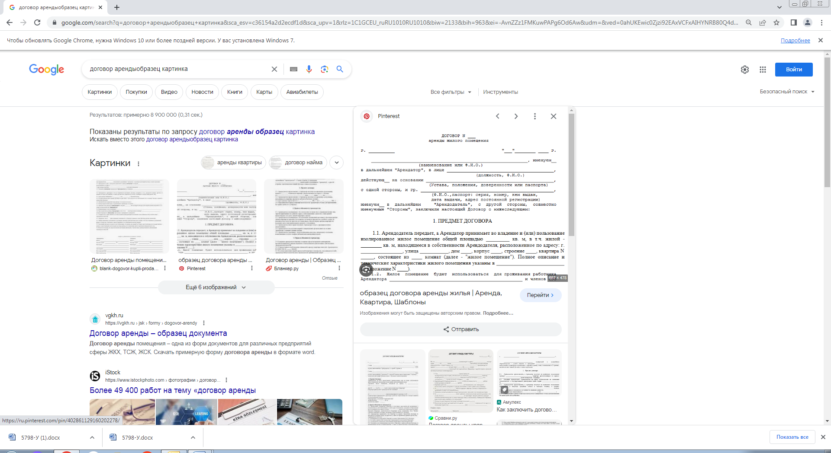
Подраздел 6.2. Срочные обязательства финансового характера - имеющееся на отчетную дату срочное обязательство финансового характера на сумму, равную или превышающую 500 000 руб., кредитором или должником по которому является служащий (работник), его супруга (супруг), несовершеннолетний ребенок |  |  |  | источники получения информации:  - информация, полученная от кредитных организаций в рамках Указания Банка России от 27.05.2021 г. № 5798-У,  - организации, физические лица (кредиторы, должники)  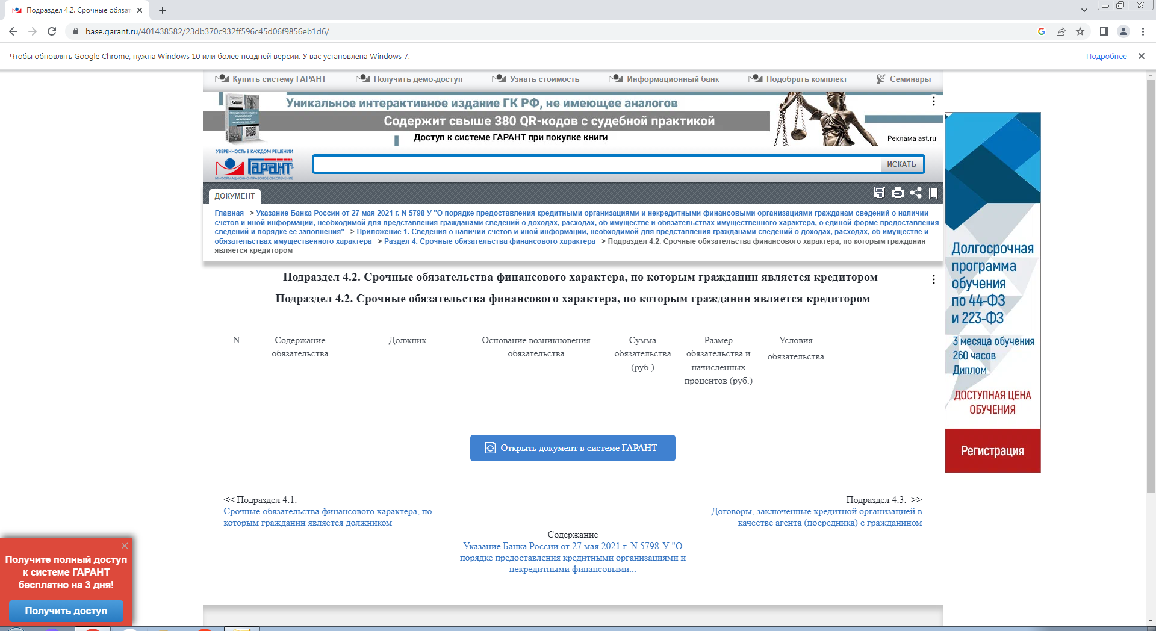
Раздел 7. Сведения о недвижимом имуществе, транспортных средствах, ценных бумагах, цифровых финансовых активах, цифровых правах, включающих одновременно цифровые финансовые активы и иные цифровые права, об утилитарных цифровых правах и цифровой валюте, отчужденных в течение отчетного периода в результате безвозмездной сделки
Источники получения информации: договоры дарения, соглашение о разделе имущества, договоры (соглашения) об определении долей, брачный договор



